LEM FPSB UII Gelar Seminar Nasional ;
Peran Psikologi dan Komunikasi dalam Menyikapi Terpaan Media Televisi

Televisi merupakan salah media paling familiar dan favorite di masyarakat. Televisi menjadi salah satu media audio visual yang mampu menyajikan berbagai informasi, pesan maupuan menyajikan berbagai tayangan hiburan, seperti halnya salah satu tayangan “parodi” perpolitikan di negeri kita yang berjudul “Republik Mimpi”. Siapa sangka bahwa siaran yang pernah ditayangkan oleh beberapa televisi nasional tersebut pernah menjadi salah satu program televisi dari Asia yang turut serta didiskusikan pada International TV Conference ke 32 di Warsawa, Polandia.
Berbicara tentang media televisi ini, secara khusus Lembaga Eksekutif Mahasiswa FPSB UII menyajikan sebuah seminar nasional yang membahas tentang “Peran Psikologi dan Komunikasi dalam Menyikapi Terpaan Media Televisi”. Tak tanggung-tanggung, panitia menghadirkan 2 orang tokoh sekaligus sebagai pembicara, yakni Effendy Gazali, Ph.D., MPS ID (tokoh komunikasi) dan Dra. Tika Bisono, M.Psi (tokoh Psikologi). Hadir sebagai moderator dalam seminar tersebut adalah Iwan Awaluddin Yusuf, S.IP., MA.
Disesi awal, bang Ege (panggilan akrab Effendy Gazali) banyak membahas tentang peran media televisi di tengah-tengah kehidupan masyarakat. Menurutnya saat ini televisi masih tetap menjadi media yang powerfull dalam menyampaikan pesan, informasi maupun pembentukan dunia/persepsi. Selain itu televisi mampu menyerap dan membangkitan berbagai emosi yang ada pada diri penikmatnya, seperti amarah, kesukaan, keletihan, semangat, dendam dan lain sebagainya. Untuk memberikan efek yang positif bagi masyarakat, bang Ege berpendapat agar ada Literacy di depan TV.
“Acara parodi ‘Republik Mimpi’ sengaja saya hentikan agar masyarakat tetap kritis terhadap berbagai persoalan/kebijakan di negeri ini. Saya khawatir bahwa parodi ‘Republik Mimpi’ tersebut akan membuat masyarakat merasa terwakili untuk mengungkapnya uneg-unegnya kepada penguasa, hingga mengakibatkan hilangnya ke-kritisan berfikir masyarakat”, ungkap bang Ege yang juga penggagas parodi ‘Republik Mimpi’ tersebut.
Bang Ege juga menambahkan bahwa media memiliki peranan penting dan strategis di tengah elemen komunikasi publik lainnya seperti government, market, maupun civil society. Dalam model ilustrasinya bang Ege menempatkan media sebagai penyambung dari ketiga elemen tersebut.
Pada sesi kedua, Dra. Tika Bisono, M.Psi yang telah dikenal luas oleh masyarakat sebagai model, bintang penyanyi, konsultan serta seorang psikolog mengungkapkan fakta-fakta yang berkaitan erat dengan dampak televisi bagi perkembangan anak dan remaja. Fakta yang ada saat ini adalah bahwa anak dan remaja menonton tv hingga 35 jam per minggu. Padahal menurut sebuah survey ditemukan siaran yang aman bagi anak-anak hanya berkisar 25 %.
Menurut mbak Tika (panggila akan Tika Bisono) televisi mampu memberikan dampak posiif maupun dampak negatif. Untuk dampak positifnya seperti dapat membantu menggali potensi motorik, kognitif, emosi dan sosial anak, memenuhi kebutuhan untuk mendapatkan dan memperkaya pengetahuan tentang dunia, kebangsaan, kebudayan, informasi, hiburan dan lain sebagainya, serta mampu berfungsi sebagai media sosial untuk memobilisasi simpati, empati, dan dukungan kemanusiaan yang memerlukan responsi cepat dari masyarakat. Kunci untuk mendapatkan dampak positif tersebut adalah diperlukan kearifan dalam pemanfaatannya.
Sedangkan fakta dampak negatif yang cukup mengkhawatirkan diantaranya adalah memicu kekerasan akibat tayangan berkonten kekerasan yang disajikan, memicu perilaku negatif akibat kesalahan pemahaman informasi yang diterima, meningkatnya tingkat kehamilan di kalangan remaja akibat tayangan yang memuat konten seksual, terganggunya psikososial apablia individu sudah kecanduan atau merasa terlalu nyaman melihat dunia dari layar kaca, menurunya minat belajar siswa/mahasiswa yang diakibatkan salah satunya oleh siaran televisi dan lain sebagainya.
Untuk mengantisipasi dampak negatif tersebut menurut mbak Tika masing-masing individu perlu menentukan mana acara yang perlu ditonton ataupun tidak, merancang jadwal kegiatan setiap hari antara belajar-nonton-sosialsisasi, sebagai mahasiswa harus memiliki kedewasaaan pemikiran, berfikir kritis analitis, mempunyai tanggung jawab untuk mengembangkan penalaran, serta memiliki kematangan emosional, yakni kemampuan untuk menerima segenap ketidaktahuan.
Kesimpulan akhir menurut mbak Tika bahwa televisi bisa menjadi teman, musuh atau bahkan guru.
Widodo HP.
Foto :

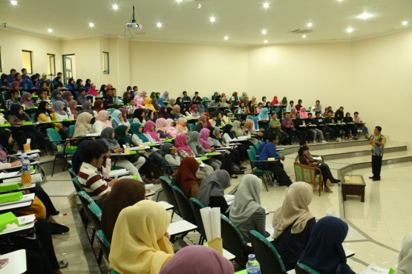
Effendy Gazali (kanan) saat menyampaikan materi Seminar Nasional tentang Media di hadapan para peserta
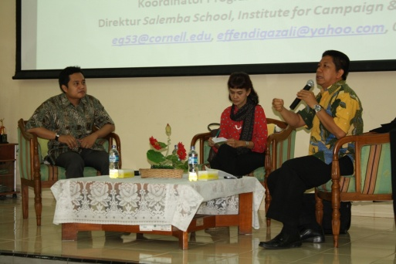
Effedny Gazali, Tika Bisono dan Awaluddin Yusuf (Moderator) dalam Seminar Nasional

